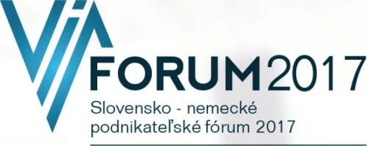 Východoslovenská investičná agentúra

Nám. Maratónu mieru 1 040 01 Košice l.

Mob.: +421 905 742 055

Tel.: +421 55 62 50

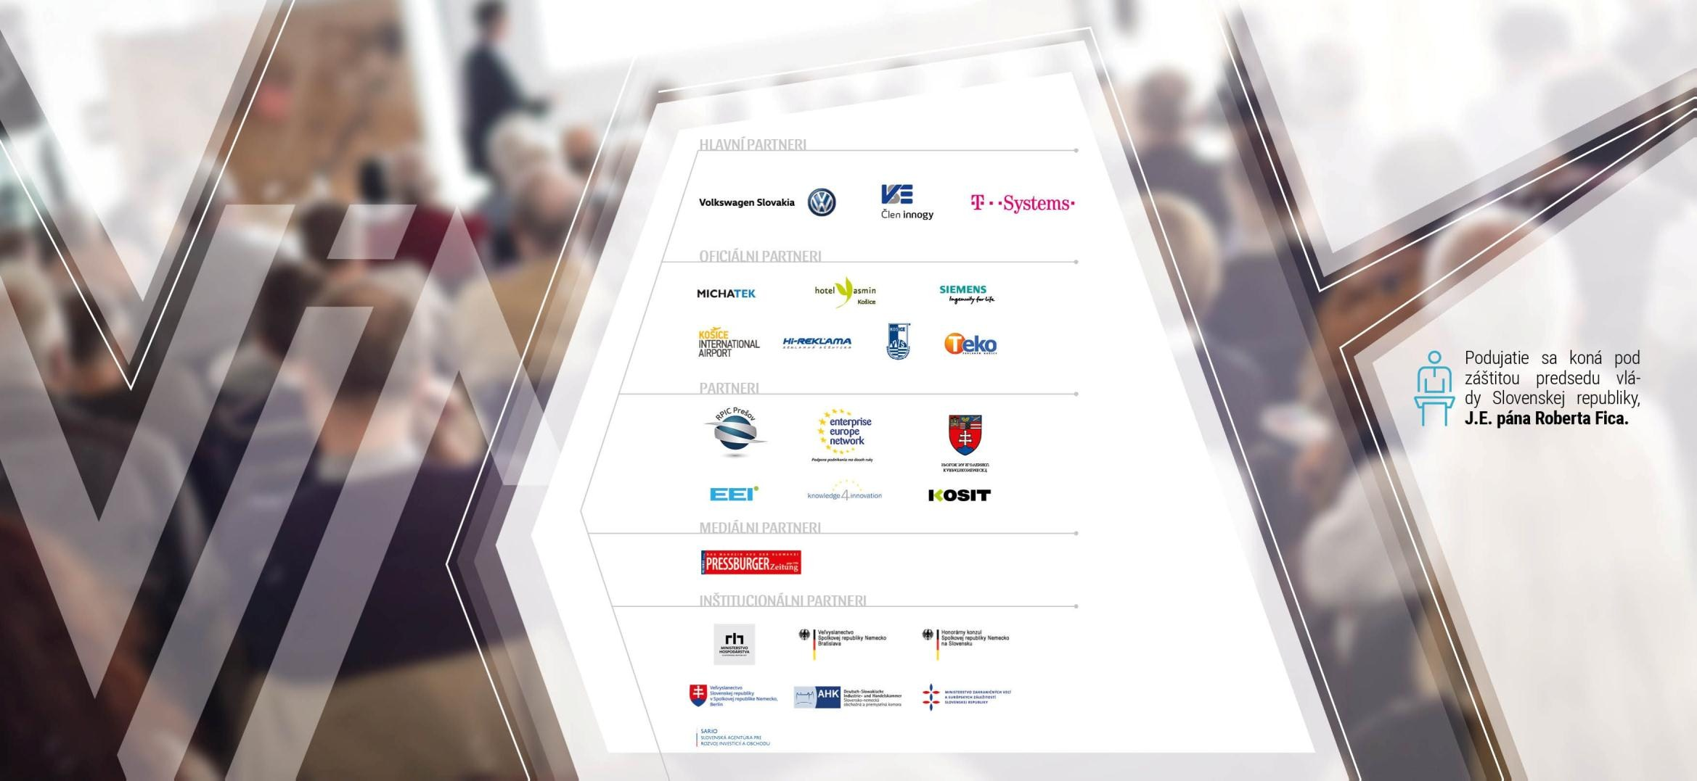102

25. - 26. september • Hotel Yasmin, Košice E-mail: info@agenturavia.sk www.agenturavia.sk www.esig.sk

# FORUM2017

Slovensko - nemecké podnikateľské fórum 2017

25. - 26. september • Hotel Yasmin, Košice

## CO JE r-ORUM

VIA FORUM je označenie národných a medzinárodných aktivít organizovaných Východoslovenskou investičnou agentúrou. Ich cieľom je prezentácia regiónu východného Slovenska, nadviazanie vzťahov medzi obchodnými partnermi a predstavenie investičných možností v regióne.

ů Podujatie sa koná pod záštitou predsedu vlády Slovenskej republiky, J.E. pána Robena Fica.

### r-ORUM 2017

Po úspešnom l.ročníku VIA FORUM 2016 a pozitívnych ohlasoch na domácej, ale aj zahraničnej pôde, sa organizátori opäť rozhodli oboznámiť nemeckých partnerov so zmenami, ktoré sa vo východoslovenskej ekonomike udiali za posledný rok. Hlavným zámerom podujatia je interaktívne prezentovať svoje aktivity a vízie, vytvárať platformu pre bilaterálne rokovania, rozšíriť existujúcu spoluprácu a nadviazať nové obchodné vzťahy.

KOMU JE URČENÉ

VIA r-ORUM 2017

Podujatie je organizované hlavne pre podnikateľské subjekty, bankové a finančné inštitúcie, vedeckovýskumné a vzdelávacie inštitúcie a organizácie z oblasti cestovného ruchu pôsobiace nielen v regiónoch zúčastnených strán zo Slovenska a Nemecka.

Program VIA FORUM 20171 deň 1.

## 25.9.2017

08:30 - 1 1:45 hod.

VIA FORUM 2017 TOUR

Návšteva úspešného priemyselného parku neďaleko Košíc.

1 1:00 - 12:45 hod.

REGISTRÁCIA

Registrácia účastníkov, hostí a novinárov v hoteli YASMIN.

13:00 - 13:15 hod.

OFICIÁLNE OTVORENIE

13:15 - 14:00 hod.

PANEL 1* - AKTUÁLNY STAV HOSPODÁRSKYCH

SLOVENSKO - NEMECKÝCH VZŤAHOV

Aktuálny stav a bilancia hospodárskej slovensko - nemeckej spolupráce, možnosti, perspektívy a podpora pre inovatívne investície nemeckých investorov v regióne východného Slovenska.

14:00 - 14:45 hod.

PANEL 2* - REGIÓN IT TECHNOLÓGIÍ

A JEHO INOVAČNÝ POTENCIÁL

Rastúci IT sektor v regióne ako akcelerátor rozvoja inovatívnych technológií, start-up firiem a kreatívneho priemyslu.

14:45 - 1 5:30 hod.

PANEL 3* - ÚSPEŠNÉ INVESTÍCIE

NA SLOVENSKU A INVESTIČNÝ POTENCIÁL REGIÓNU Prezentácia a skúsenosti úspešných investícií na Slovensku.

- 16:00 hod.

COFFEE BREAK

16:00 - 16:45 hod.

PANEL 4* - ENERGETIKA

Ekonomická, hospodárska, rozvojová a inovatívna základňa regiónu pre rozvoj energetických zdrojov s dôrazom na obnoviteľné zdroje energie.

16:45 - 17:30 hod.

PANEL 5* - SMART CITY A ELEKTROMOBLITA Čo znamená byť a stať sa „chytrým mestom" a akú úlohu v tom zohráva elektromobilita.

17:30 - 18:00 hod. ZÁVER

19:00 hod.

VIA FORUM 2017 BANQUET

*Panely budú organizované formou otvorenej a profesionálne moderovanej panelovej diskusie za účasti expertov z danej oblasti.

Program 20171 deň 2.

## 26.9.2017 J

9:00 - 12:30 hod.

### B2B STRETNUTIA

B2B stretnutia a pracovné jednania potenciálnych RUM2016 investorov, partnerov, firiem a organizácií.

9:00 - 12:30 hod.

SYSTÉM DUÁLNEHO VZDELÁVANIA

### NA SLOVENSKU A V NEMECKU

Workshop k duálnemu vzdelávaniu zameraný na legislatívu, príklady z praxe a výmenu poznatkov s nemeckými partnermi.

12:30 - 13:OOh0d.

### VIA FORUM ZÁVER

Ukončenie oficiálnej časti VIA FORIJM 20171

13:00 - 14:00 hod. OBED

Spoločný obed hostí a účastníkov VIA FORUM 2017.

15:00 - 17:00 hod.

CULTURE BREAK

016 2 Slovak-Busi

Prehliadka historického centra mesta s nemecky hovoriacim sprievodcom, krátky organový koncert v

Dóme sv. Alžbety

* Zmena programu vyhradená.

nť 2

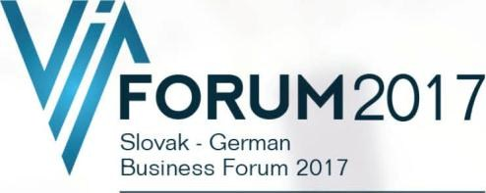 East Slovakia 

Investment Agency

Ném. Marat6nu mieru 1 040 01 l.

Mob.: +421 905 742 055

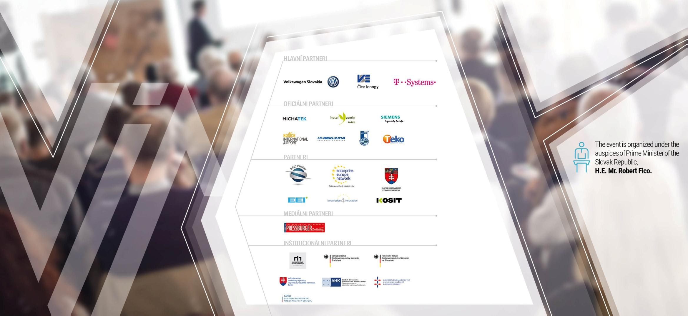Tel.: +421 55 62 50 102 25 - 26 September • Hotel Yasmin, Koéice, Slovakia E-mail: info@agenturavia.sk

www.agenturavia.sk www.esig.sk

# FORUM2017

Slovak - German Business Forum 2017

25 - 26 September • Hotel Yasmin, KoSice, Slovakia

## WHAT IS VIA FORUM

VIA FORUM stands for national and international activities and events organized by the East Slovakia Investment Agency. Their aim is to present the region of East Slovakia and its investment potential as well as build relationships among business partners.

å The event is organized under the auspices of Prime Minister of the Slovak Republic, H.E. Mr. Robert fico.

## WHY VIA FORUM 2017

After the very successful first annual of VIA FORUM 2016 and positive feedback, the organizers have decided to acknowledge their German partners with changes that happened in the East Slovakia economy in the past few months. The event focuses not only on interactive presentation of its activities, visions and expansion of the already existing cooperation, but also on creating a platform for negotiations and new business relationships.

## WHO IS VIA FORUM 2017 FOR

The event is organized mainly for business subjects, banks and financial institutions, scientific, research and educational centres and organizations operating in tourism not only in the regions of Slovakia and Germany.

VIA FORUM 2017 PROGRAMME dayl

## 25.9.2017

08:30 - 1 1:45

VIA FORUM 2017 TOUR Visit to a successful industrial park near Koéice.

1 1:00 - 1 2:45

REGISTRATION

Registration of participants, guests and journalists - Hotel Yasmin

1 3:00 - 1 3:1 5 OFFICIAL OPENING

1 3:1 5 - 14:00

PANEL 1* - CURRENT STATE OF ECONOMIC SLOVAK-GERMAN RELATIONS

Current state of economic Slovak-German cooperation, possibilities, perspectives and support of innovative investments of German investors in the region of East Slovakia.

14:00 - 14:45

PANEL 2* - REGION OF IT TECHNOLOGIES AND ITS INNOVATION POTENTIAL

Growing IT sector in the region as the accelerator of development of innovative technologies, start-up companies and creative industry.

14:45 - 1 5:30

PANEL 3* - SUCCESSFUL INVESTMENTS IN SLOVAKIA AND REGIONAL INVESTMENT POTENTIAL Basic definitions, presentations and stories of and from successful investments and investors in Slovakia.

1 5:30 - 1 6:00

COFFEE BREAK

1 6:00 - 1 6:45

PANEL 4* - POWER INDUSTRY

Economic, developmental and innovative basis for the development of energy sources with emphasis on renewable sources.

1 6:45 - 17:30

PANEL 5* - SMART CITY AND ELECTROMOBILITY

What does it mean to be a smart city and what role does e-mobility play?

17:30 - 1 8:00

CONCLUSION

1 9:00

VIA FORUM 2017 BANQUET

* All panels are organized in the form of an open and professionally moderated discussion with active participation of experts and professionals in the given field.

### VIA FORUM 2017

day 2

## 26.9.2017

9:00 - 12:30

### B2B MATCHMAKING

B2B meetings and business negotiations with potential RUM2016 investors, partners, companies and organizations.

9:00 - 12:30

DUAL EDUCATION IN SLOVAKIA AND GERMANY

Workshop on dual education focused on legislation, examples from practice and exchange of information with German partners.

12:30 - 13:00

### VIA FORUM 2017 CONCLUSION

Conclusion of the official part of VIA FORUM 2017.

13:00 - 14:00

LUNCH

Lunch for guests and participants of VIA FORUM 2017.

15:00 - 17:00

CULTURE BREAK

Sightseeing in the historical centre with a German speaking tour guide, short organ concert in the Cathedral of St. Elizabeth.

* The programme is subject to change.

016

2

Slovak-

2 Busi